|  |  |
| --- | --- |
|  |  |

**ПЛАН ЗАСТРОЙКИ**

**по компетенции «Беспилотные системы диагностики, обслуживания и ремонта инфраструктуры»**

***Регионального этапа Чемпионата высоких технологий***

2025 г.

Актуальный план застройки для проведения чемпионата вычерчивается в соответствии с принятыми в компетенции условными обозначениями с применением компьютерных программ и с учетом наименований инфраструктурного листа.

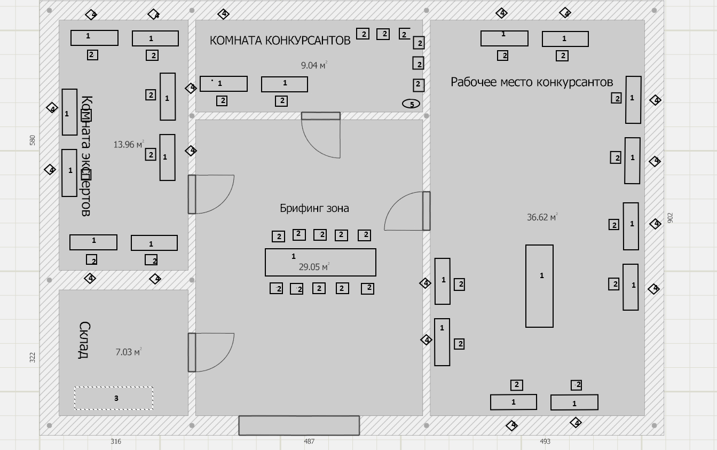

|  |  |
| --- | --- |
| 1 | Стол |
| 2 | Стул |
| 3 | Стеллаж/сейф |
| 4 | Розетки/интернет |
| 5 | Урна |

**Участок железнодорожного пути**

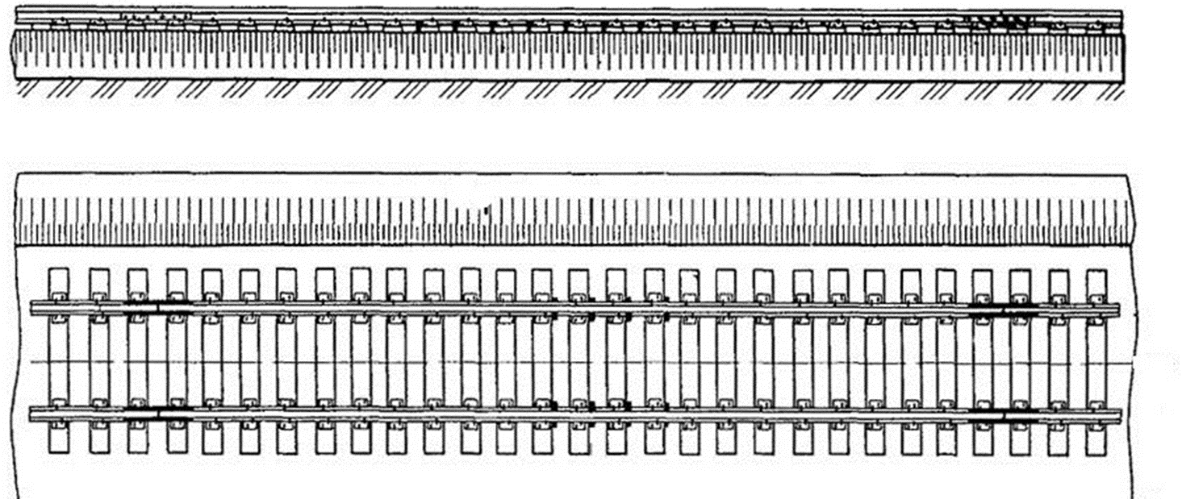

План застройки может иметь иную планировку, утвержденную главным экспертом площадки.

При составлении плана застройки, необходимо учитывать требования инструкции по охране труда и пожарной безопасности.

Полигон для конкурсного задания может находиться как за пределами зданий, так в здании. Ограничения вводятся лишь площадкой и возможностями организаторов.

Комната конкурсантов, комната экспертов, главного эксперта могут находиться в другом помещении, за пределами конкурсной площадки в шаговой доступности. Зона работы главного эксперта может размещаться как в отдельном помещении, так и в комнате экспертов. Зоны для модулей А и Г могут размещаться в одной комнате, так и отдельно.